Праздник «День матери»

Статью подготовила воспитатель МАДОУ Д/С 4
Титова Юлия Сергеевна

Мы будем вечно прославлять
Ту женщину, чье светлое имя «мать».
Пусть этот праздник будет светлым,
Пусть радость несут голубые ветры,
Пусть уходят печали, и сбудутся мечты
Пусть люди всего мира
Дарят ВАМ улыбки и цветы.

Идея учреждения этого праздничного дня принадлежала Комитету Госдумы по делам женщин, семьи и молодежи. Отмечать праздник предложила депутат А.В. Апарина. Указ «О Дне матери» от 30 января 1998 года подписал президент Борис Николаевич Ельцин. Ежегодной датой празднования материнского дня стало последнее ноябрьское воскресенье.
На самом же деле праздник этот начали отмечать десятилетием раньше. Идея празднования принадлежит Эльмире Джавадовне Гусейновой – преподавателю русского языка и литературы из солнечного города Баку. По ее инициативе был организован концерт в честь всех мам. Идея получила поддержку, ее подхватили другие школы и скоро праздник обрел заслуженную популярность.
С этого времени добрый, душевный праздник поселился в календаре практически каждой семьи. В этот осенний день теплыми поздравлениями и прекрасными пожеланиями дети осыпают любимых мамочек. Также принято поздравлять беременных женщин. Презенты готовят для матерей дети разных возрастов. По традиции День матери не обходится без торжественных концертов. В этот праздник проводятся фестивали, выставки и другие мероприятия, посвященные матерям. В детских садах и школах проходят утренники, конкурсы и тематические занятия. Популярные социальные сети становятся тем местом, где можно поздравить всех матерей, посвятить стихи, написанные от души, и подарить виртуальный букет цветов.

В нашей подготовительной группе прошел праздник «День матери».
Цель: воспитывать у детей уважительное отношение к матери.
Задачи:
- Воспитывать чувство гордости за свою маму
- Развивать умение эмоционально выражать свои чувства
- Создать праздничное настроение

Ребята готовились к празднику. Своими руками сделали для мам красивые цветы гиацинты.
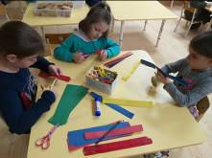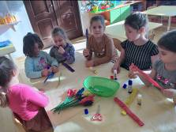

Рассказали мамам и бабушкам стихи, исполнили песни «Наступает праздник наших мам» (Слова и музыка Александра Бабина) и «Моя мама лучшая на свете». Амалия и Артем сыграли сценку «Вот какой помощник». Ребята приняли участие в веселом конкурсе «Веникобол», поздравили мам зажигательными танцами «Балалайка» и «Дочки и сыночки».
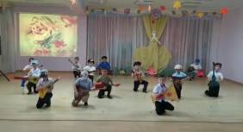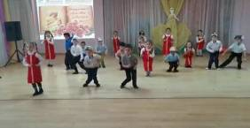

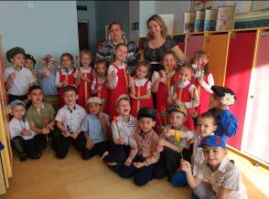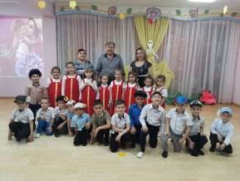

Используемая литература

1. https://odetprazdnike.ru/den-materi-istoriya-prazdnika.html

